Интерфейс 1-Wire.
Описание протокола, алгоритмы реализации, рекомендации по применению.
Интерфейс 1-Wire разработан фирмой Dallas Semiconductor, двусторонний обмен требует всего 1 линию! Кроме того, ассортимент устройств с этим интерфейсом весьма широк. Наконец, протокол обмена по этому интерфейсу очень прост и легко реализуется программно практически на любых МК ( есть и специальные микросхемы-адаптеры,).

Pij 1-Wire T˚

Условно можно представить себе организацию шины 1-Wire как соединение выводов микросхем с открытым коллектором по схеме "монтажное ИЛИ". Очевидно, что передача какой-либо информации при этом возможна только выдачей низкого уровня в линию, а в высокий логический уровень линия вернется сама, благодаря наличию внешнего подтягивающего резистора. Так же очевидно, что одновременная передача данных не возможна.
1. Обмен всегда ведется по инициативе одного ведущего устройства, которое в большинстве случаев является микроконтроллером (МК).
2. Любой обмен информацией начинается с подачи импульса сброса RESET в линию 1-Wire ведущим устройством.
3. Любое устройство, подключенное к 1-Wire после получения питания выдает в линию DQ импульс присутствия PRESENCE. Этот же импульс устройство всегда выдает в линию, если обнаружит сигнал RESET.
Появление в шине 1-Wire импульса PRESENCE после выдачи RESET однозначно свидетельствует о наличии хотя бы одного подключенного устройства.
4. Обмен информации ведется так называемыми тайм-слотами: один тайм-слот служит для обмена одним битом информации.
5. Данные передаются побайтно, бит за битом, начиная с младшего бита. Достоверность переданных/принятых данных (проверка отсутствия искажений) гарантируется путем подсчета циклической контрольной суммы.
Обнаружив импульс RESET, ведомое устройство участвует в процедура инициализации интерфейса, с которой начинается любой обмен данными между устройствами, длится минимум 960 микросекунд, состоит из передачи от МК сигнала RESET и приему от устройства сигнала PRESENCE. Если сигнал PRESENCE не обнаружен - значит на шине 1-Wire нет готовых к обмену устройств.
Тайм-слот - жестко лимитированная по времени последовательность смены уровней сигнала в линии 1-Wire. Различают 4 типа тайм-слотов (я буду использовать термин МК: передача "1" от МК, передача "0" от МК, прием "1" от устройства и прием "0" от устройства.
Соединение по витой паресвитым вручную обычным монтажным проводам при типовом подтягивающем резисторе однозначно возможно на расстоянии до 9 м.
Каждое устройство 1-Wire обладает уникальным идентификационным 64-битным номером, программируемым на этапе производства микросхемы. фирма-производитель гарантирует, что не найдется двух микросхем с одинаковым идентификационным номером (по крайней мере в течении нескольких десятков лет при существующих темпах производства).
При рассмотрении протокола обмена мы будем исходить из принципа, что на шине 1-Wire имеется более одного устройства. В этом случае перед МК встают 2 проблемы: определение количества имеющихся устройств и выбор (адресация) одного конкретного из них для обмена данными.
А более простой заключается в том, что номера всех используемых в вашей схеме 1-Wire-устройств вы должны знать заранее, и просто использовать их как константы в вашей программе. Номера некоторых устройств нанесены прямо на корпусе микросхем (например, для устройств iButton - всем известных ключей-таблеток), а номера других можно определить при помощи специальных программ или устройств .
Итак, предположим, что мы знаем номера всех устройств 1-Wire на шине. Как же ведется работа с ними? Алгоритм тут следующий. МК посылает, как обычно, импульс RESET, и все имеющиеся устройства выдают PRESENCE. Затем МК посылает в шину команду, которую принимают все устройства. Команд определено несколько общих для всех типов 1-Wire-устройств, а так же могут быть команды, уникальные для отдельных типов. Среди общих команд нас в первую очередь могут заинтересовать следующие (см. табли-цу).
Команда | Значение байта | Описание
SEARCH ROM | 0xF0 | Поиск адресов - используется при универсальном алгоритме определения количества и адресов подключенных устройств
READ ROM | 0x33 | Чтение адреса устройства - используется для определения адреса единственного устройства на шине
MATCH ROM | 0x55 | Выбор адреса - используется для обращения к конкретному адресу устройства из многих подключенных
SKIP ROM | 0xCC | Игнорировать адрес - используется для обращения к единственному устройству на шине, при этом адрес устройства игнорируется (можно обращаться к неизвестному устройству)
Первую команду мы не станем рассматривать по ранее изложенной причине, вторая позволит вам определить адрес имеющихся у вас устройств перед их установкой в готовое изделие, а две последние наверняка станут основными в вашей работе.
После того, как МК выдаст команду READ ROM, от устройства поступит 8 байт его собственного уникального адреса - МК должен их принять. Учтите, что любая процедура обмена данными с устройством должна быть завершена полностью либо прервана посылкой сигнала RESET.
Если отправлена команда MATCH ROM, то после нее МК должен передать так же и 8 байт конкретного адреса устройства, с которым будет осуществляться последующий обмен данными. Это равносильно выставлению адреса на параллельной шине в микропроцессорных устройствах. Приняв эту команду, каждое устройство сравнивает передаваемый адрес со своим собственным. Все устройства, адрес которых не совпал, прекращают анализ и выдачу сигналов в линии 1-Wire, а опознавшее адрес устройство продолжает работу. Теперь все данные, передаваемые МК будут попадать только к этому "адре-сованному" устройству. То, какие именно данные надо послать в устройство или получить от него после его адресации, зависит от конкретного устройства Если устройство одно на шине - можно ускорить процесс взаимодействия с ним при помощи команды SKIP ROM. Поучив эту команду, устройство сразу считает адрес совпавшим, хотя никакого адреса за этой командой не следует. Некоторые процедуры не требуют приема от устройства никаких данных, в этом случае команду SKIP ROM можно использовать для передачи какой-то информации сразу всем устройствам. Это можно использовать, например, для одновременного запуска цикла измерения температуры несколькими датчиками-термостатами типа DS18S20.
Прием и передача байтов всегда начинается с младшего бита. Порядок следования байтов при передаче и приеме адреса устройства так же ведется от младшего к старшему. Порядок передачи другой информации зависит от конкретного устройства, поэтому следует обращаться к документации на применяемые вами устройства.
В завершение обзора интерфейса рассмотрим детально строение уникального 64-битного номера-адреса устройств 1-Wire. Он состоит фактически из 8 отдельных байт: одного байта идентификатора семейства, шести байт (48 бит) собственно уникального адреса и одного байта контрольной суммы всех предыдущих байтов. Рассмотрение этих составных частей начнем, по традиции, в обратном порядке.
Итак, контрольная сумма или CRC - это байт, значение которого передается самым последним и вычисляется по специальному алгоритму на основе значения всех 7-и предыдущих байтов. Алгоритм подсчета таков, что если все байты переданы-приняты без искажений (а искажения вполне возможны, если вспомнить характер аппаратной реализации интерфейса), принятый байт контрольной суммы обязательно совпадет с рассчитанным в МК (или устройстве) значением. Т.е. при реализации программного алгоритма обмена информацией мы должны при передаче и приеме байтов подсчитывать их контрольную сумму по строго определенному алгоритму, а затем либо передать полученное значение (если мы вели передачу адреса/данных), либо сравнить расчетное значение с принятым значением CRC. Только при совпадении обоих CRC МК или устройство считают принятые данные достоверными. В противном случае продолжение обмена невозможно.
Очевидно, что алгоритм подсчета CRC должен быть одинаковым как для МК, так и для любого устройства -"стандартизирован" в документации.
Пример первый: ассемблер MCS-51. Подпрограмма расчета CRC.
Эта подпрограмма использует одну ячейку памяти CRC для хранения результата. Перед первым вызовом эту ячейку необходимо обнулить. В аккумуляторе - очередной принятый или передаваемый байт. После того, как все байты переданы/приняты в ячейке CRC получится контрольная сумма. Подпрограмма не портит никаких регистров, кроме регистра состояния.
DO_CRC:
PUSH ACC ; сохраняем аккумулятор
PUSH B ; сохраняем регистр В
PUSH ACC ; сохраняем байт данных
MOV B, #8 ; кол-во битов (счетчик циклов)
CRC_LOOP:
XRL A, CRC ; XOR с предыдущим значением контрольной суммы
RRC A ; сдвиг вправо через флаг переноса
MOV A, CRC ; берем последнее значение CRC
JNC ZERO ; переход, если не было переноса
XRL A, #18H ; обновляем значение CRC путем XOR с константой
ZERO:
RRC A ; снова сдвигаем CRC
MOV CRC, A ; сохраняем новое значение CRC
POP ACC ; восстанавливаем байт данных
RR A ; циклически сдвигаем вправо
PUSH ACC ; снова сохраняем значение
DJNZ B, CRC_LOOP ; повторяем цикл 8 раз (для каждого бита)
POP ACC ; очищаем стек
POP B ; восстанавливаем прежние значения регистров из стека
POP ACC
RET ; завершение процедуры
Использование этой (да и последующей) подпрограммы очень простое: перед началом приема или передачи надо обнулить ячейку CRC, а затем каждый принятый или переданный байт поместить в аккумулятор и вызвать эту подпрограмму. После того, как приняты все 8 (обратите внимание - именно 8!) байтов уникального адреса устройства, необходимо проверить содержимое ячейки CRC: ненулевое ее значение свидетельствует о наличии искажения принятых данных. Если же CRC=0 - это значит, что данные приняты без искажений. Если же МК вел передачу уникального адреса устройства, то содержимое CRC должно быть передано 8-ым байтом после предыдущих семи.

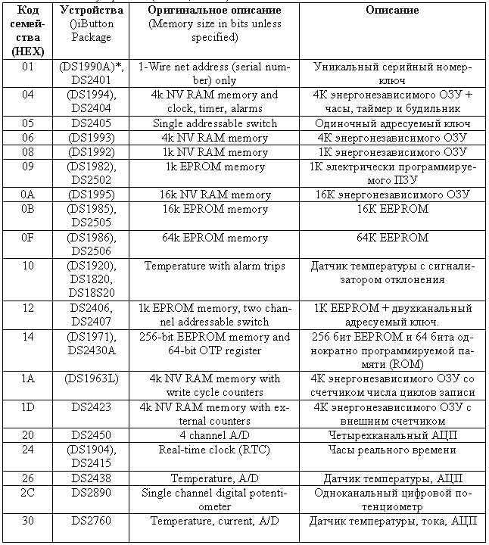

Спецификация этих устройств допускает их питание от самой линии данных, т.е. микросхема может получать питание по собственной (и единственной) линии данных! Не все устройства поддерживают такой режим питания, но очень многие, например, тот же термометр-термостат DS18S20 или ключ-таблетка DS1990A. Теперь вам должно быть понятным, почему низкий уровень сигнала в шине 1-Wire имеет такие жесткие временные рамки - десятки микросекунд. Это связано с необходимостью обеспечивать питанием те устройства, которые получают его от шины. Потребление тока всех устройств 1-Wire такое ничтожное, что емкости встроенных конденсаторов достаточно для поддержания в рабочем состоянии схемы устройства в течение небольшого интервала, когда в шине 1-Wire низкий логический уровень.
Следует помнить, что при паразитном питании возможности устройств несколько уменьшаются, что проявляется в ухудшении работы на линию с большой собственной емкостью (т.е. линию большой протяженности). Поэтому связь с устройствами, использующими паразитное питание, возможна на относительно небольших расстояниях.
Напомню основные шаги по его успешной реализации:
- любой обмен информацией начинается с передачи импульса RESET и приема имульса PRESENCE;
- если импульса PRESENCE не обнаружено - на шине нет устройств;
- МК всегда инициирует обмен, начиная каждый тайм-слот обмена битом инфор-мации;
- временные параметры каждого тайм-слота следует соблюдать с максимально воз-можной точностью;
- для выбора одного из многих устройств на шине 1-Wire МК должен передать в шину команду MATCH ROM и затем 8 байт адреса устройства, последний (8-й) байт этого адреса - есть контрольная сумма предыдущих семи;
- если устройство на шине одно - МК может узнать его адрес путем посылки ко-манды READ ROM, после чего принять от устройства 8 байтов адреса, последний из ко-торых так же будет контрольной суммой первых семи;
- для работы с единственным устройством на шине можно отказаться от указания его адреса, для этого МК должен передать устройству команду SKIP ROM, после чего можно начинать обычный обмен данными;
- любая начатая процедура обмена может длиться сколь угодно долго за счет пауз между отдельными тайм-слотами, но всегда должна быть завершена полностью;
- прервать начатый обмен можно в любой момент путем выдачи импульса RESET в шину 1-Wire (но это может нарушить нормальную работу некоторых устройств).

